

485 型太阳总辐射传感器使用说明书
JXBS-3001-ZFS
Ver1.1



第1章 产品简介

产品概述
JXBS-3001-ZFS 太阳总辐射传感器(变送器)是一款可以用来测量光谱范围为 0.3-3μm 太阳总辐射的传感器，如果将感应面向下可测量反射辐射，加遮光环还可以测量散射辐射。
辐射传感器的核心器件是高精度感光元件，其稳定性好、精度高；同时在感应元件外安装了由精密光学冷加工磨制而成的石英玻璃罩，有效防止了环境因素对其性能的影响。该产品可广泛应用于气象、能源、农业、建筑等领域。

主要参数

参数名称 参数内容
直流供电（默认） 9-24V DC
耗电 ≤0.15W（@12V DC , 25℃）
测量范围 0-1500W/m²
光谱范围 0.3-3um
分辨率 1 W/m²
输出信号 RS485 输出(Mondbus 协议)
工作环境 -45-85℃ 0-100%RH
响应速度 ≤5s

系统框架图

本传感器可以连接单独使用，首先使用 12V 直流电源

供电，设备可以直接连接带有 485 接口的 PLC，可以通过
485 接口芯片连接单片机。通过后文指定的 modbus 协议对单片机和 PLC 进行编程即可配合传感器使用。同时使用
USB 转 485 即可与电脑连接，使用我公司提供的传感器配置工具进行配置和测试。
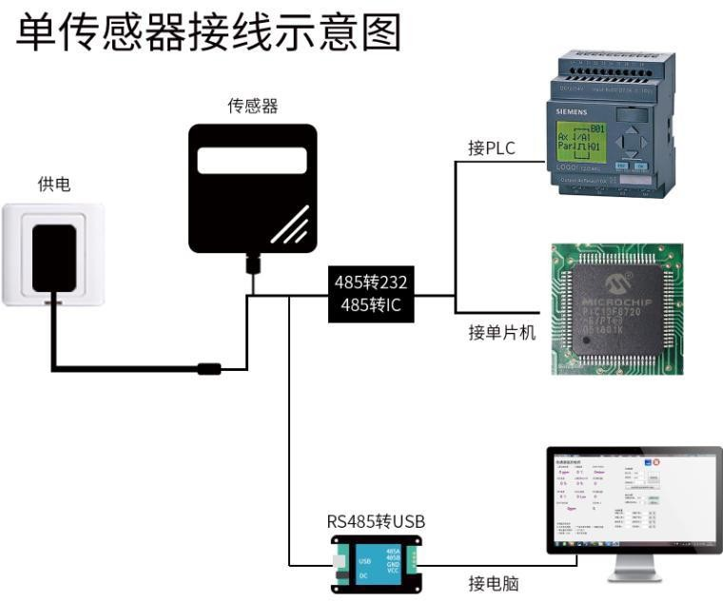

本产品也可以多个传感器组合在一条 485 总线使用，
在进行 485 总线组合时请遵守“ 485 总线现场接线守则”
（见附录）。理论上一条总线可以接 16 个以上的 485 传感
器，如果需要接更多的 485 传感器，可以使用 485 中继器扩
充更多的 485 设备，另一端接入带有 485 接口的 PLC、通过 485 接口芯片连接单片机，或者使用 USB 转 485 即可与电脑连接，使用我公司提供的传感器配置工具进行配置和测

试。
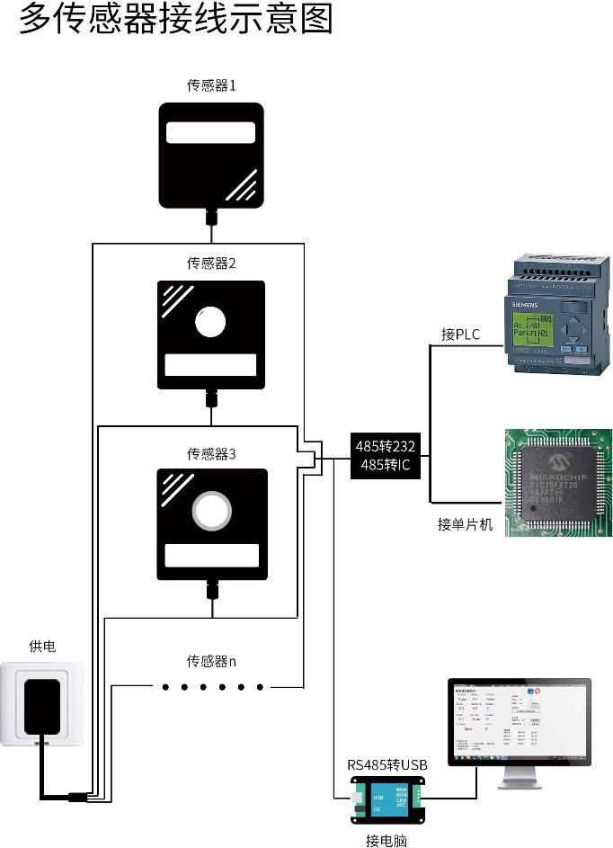

第2章 硬件连接

2.1 | 设备安装前检查  安装设备前请检查设备清单：
 | 名称 | 数量
 | 太阳总辐射传感器 | 1 台
 | 12V 防水电源 | 1 台（选配）
 | USB 转 485 设备 | 1 台（选配）
 | 保修卡/合格证 | 1 份
2.2 | 接口说明

宽电压电源输入 12-24V 均可。485 信号线接线时注意
A/B 两条线不能接反，总线上多台设备间地址不能冲突。
线色 说明
电源 棕色 电源正（12-24V DC） 黑色 电源负
通信 黄(灰)色 485-A
蓝色 485-B
注意事项：请注意不要接错线序，错误的接线会导致设备烧毁。
出厂默认提供 0.6 米长线材 ，客户可根据需要按需延长线材或者顺次接线。
注意在某些出厂批次中可能提供的线序中没有黄色线， 此时灰色线等价替换黄色线作用。

2.3 产品尺寸与安装说明
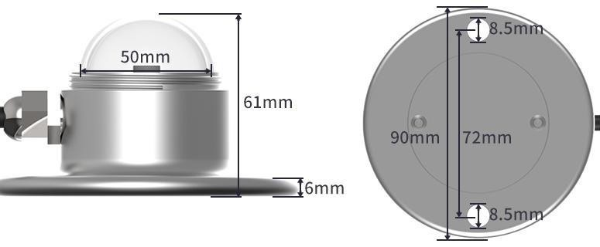
- 确保安装支架与地面保持平行；
- 使用 M6 螺丝螺母，透过传感器上的 2 个安装孔，将传感器固定在横臂上；
- 安装过程中请避免拆卸传感器。
- ） 使用时请拧下传感器上方的保护盖， 为了保护传感器，在不使用或者运输时应该拧紧传感器上方的保护盖。

第3章 配置软件安装及使用
我司提供配套的“传感器监控软件”，可以方便的使用电脑读取传感器的参数，同时灵活的修改传感器的设备 ID 和地址。

传感器接入电脑
将传感器通过 USB 转 485 正确的连接电脑并提供供电

后，可以在电脑中看到正确的 COM 口（“我的电脑—属性
—设备管理器—端口”里面查看 COM 端口）。
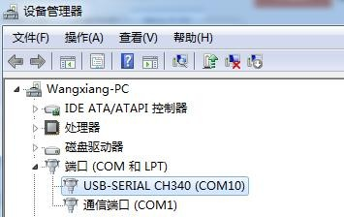
如上图所示，此时您的串口号为 COM10，请记住这个串口，需要在传感器监控软件中填入这个串口号。
如果在设备管理器中没有发现 COM 口，则意味您没有插入 USB 转 485 或者没有正确安装驱动，请联系技术人员取得帮助。

传感器监控软件的使用
配置界面如图所示，首先根据 3.1 章节的方法获取到串口号并选择正确的串口，然后单击自动获取当前波特率和地址即可自动探测到当前 485 总线上的所有设备和波特率。请
注意，使用软件自动获取时需要保证 485 总线上只有一个传感器。

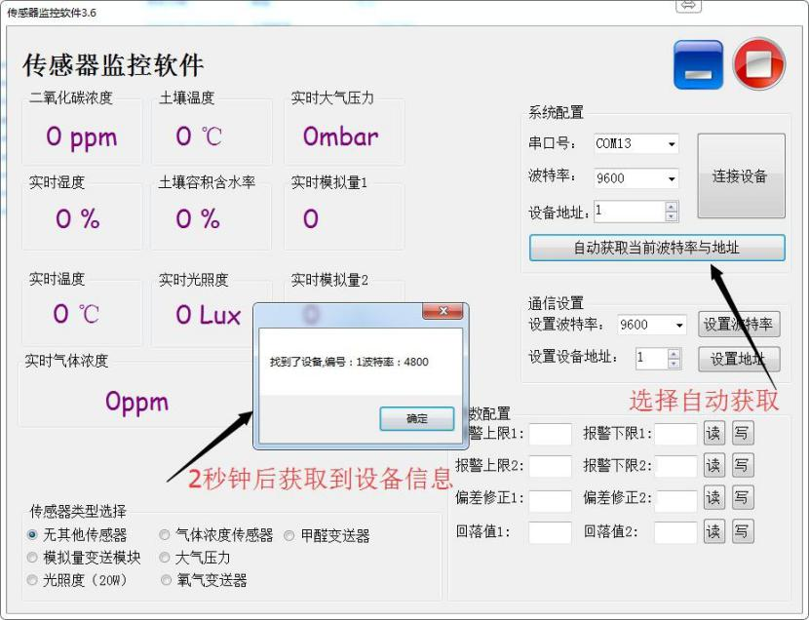
然后单击连接设备后即可实时获取传感器数据信息。 如果您的设备是气体浓度传感器，则请在传感器类型处
选择“气体浓度传感器”，甲醛传感器选择“甲醛变送器”， 模拟量变送器选择“模拟量变送模块”，大气压传感器选择
“大气压力传感器”，光照度传感器选择“光照度 20W”，氧气传感器选择“氧气变送器”，其他的传感器均选择默认的
“无其他传感器”。

修改波特率和设备 ID
在断开设备的情况下点击通信设置中的设备波特率和设置地址即可完成相关的设置，请注意设置过后请重启设备， 然后“自动获取当前的波特率和地址”后可以发现地址和波特率已经改成您需要的地址和波特率。
如果您需要使用 modbus 指令修改波特率和地址，您可以参见附录“如何使用 modbus 指令修改波特率和地址”。

第4章 通信协议

通讯基本参数

参数 内容
编码 8 位二进制
数据位 8 位
奇偶校验位 无 停止位 1 位
错误校准 CRC 冗长循环码
波特率 2400bps/4800bps/9600bps 可设， 出厂默认为
9600bps

数据帧格式定义
采用 Modbus-RTU 通讯规约，格式如下： 初始结构≥4 字节的时间
地址码=1 字节功能码=1 字节数据区=N 字节
错误校验=16 位 CRC 码结束结构≥4 字节的时间
地址码：为变送器的功能指示，本变送器只用到功能码
0x03(读取寄存器数据)。
数据区： 数据区是具体地址， 在通讯网络中是唯一的
(出厂默认 0x01)。
功能码：主机所发指令通讯数据，注意 16bits 数据高字节在前！
CRC 码：二字节的校验码。

问询帧
地址码 功 能
码

寄 存 器 起始地址

寄存器长度

校 验 码低位

校 验 码高位

1 字节 1 字节 2 字节 2 字节 1 字节 1 字节应答帧

地 址 功 能
码 码
有效字节
数
第 一 数
据区
第 二 数
据区
第 N 数
据区

1 字节 1 字节 2 字节 2 字节 2 字节 2 字节

寄存器地址

寄 存 器 | PLC 组 内容 操作
地址 | 态地址
0000H | 40001 | 太阳总辐射（1W/m2） | 只读
0100H | 40101 | 设备地址（0-252） | 读写
0101H | 40102 | 波特率（2400/4800/9600） | 读写
  - 通讯协议示例以及解释
读取设备地址 0x01 的太阳总辐射值问询帧
地 址码 | 功 能码 | 起 始 地址 | 数 据 长度 | 校验码低位 | 校验 码 高位
0x01 | 0x03 | 0x00  0x00 | 0x00  0x01 | 0x84 | 0x0A

应答帧（例如读到太阳总辐射值为 71 W/m2）
地址码 | 功能码 | 返回有效字节数 | 数据区 | 校验码低位 | 校 验 码高位
0x01 | 0x03 | 0x02 | 0x00  0x47 | 0xD8 | 0x15
 | 9

太阳总辐射计算说明：
0047H(十六进制)=71=>太阳总辐射=71 W/m2

第5章 附录

产品附加说明书
《485 设备现场接线手册》：描述了 485 产品接线准则， 请查看并遵循准则，否则可能导致通信不稳定等情况。
《485 传感器温湿度偏差的修订》：描述了当您觉得温湿度有偏差时如何确认并调整温湿度偏差。
《使用 modbus 修改设备波特率与地址》：描述了如果不使用软件，使用 modbus 指令修改波特率和从站号。
《如何使用单片机进行 485 通讯》：描述了如何使用 51
单片机读出传感器信息，并对一些基础知识进行科普。
《如何计算 CRC16》：描述了 modbus RTU 协议中的
CRC16 如何进行计算以及实例 C 语言程序。
《当读传感器通信有问题时如何使用 USB 转 485 辅助调试》：描述了当通信有问题时，如何使用辅助工具进行解决和排查。
《如何使用和设置产品报警功能》：描述了针对选配的产品报警功能，如何使用，如何接线等问题。

质保与售后

质保条款遵循威海精讯畅通电子科技有限公司传感器售

后条款，对于传感器主机电路部分质保两年，气敏类探头质保一年，配件（外壳/插头/线缆等）质保三个月。

11

